声明：本资料由 考试吧（Exam8.com） 收集整理，转载请注明出自 http://www.exam8.com
服务：面向较高学历人群，提供计算机类，外语类，学历类，资格类，会计类，工程类，医学类等七大类考试的全套考试信息服务及考前培训.
上海市第四届初中物理竞赛
复赛试题(1990年)
说明：(1)本试卷共六大题，答题时间为90分钟，满分为100分。
(2)本试卷的计算中，g取10牛/千克，冰的熔解热取80卡/克，水的比热取1卡/(克·℃)，水的密度取1.0×10³千克/米³，热功当量为1卡＝4.2焦。
- 填充题(每题1分，共15分)
  - “光年”是表示__________的单位，光在真空中的传播速度为_____________。
  - 我国最早记录小孔成像的古书是______________。
  - 世界上首次制成温度计的科学家是______________，他是根据_______的性质而制成的。
  - 在严寒的冬天，露天里陈旧的自来水管往往因结冰而爆裂。产生这一现象的主要原因是____________。
  - 常用的致冷设备，如电冰箱，其基本原理是根据____________作用而制成的。它的主要结构包括________等几部分。
  - 从物态而言，“云”是_____________。
  - 霜的形成过程叫_______。
  - 从能的转化角度来看，摩擦起电的过程是把________能转化为______和______的过程。
  - 电路的基本组成部分包括_________________________，其中___________是提供能量的。
- 选择题(以下每小题只有一个选项符合题意，请把符合题意的选项前的编号填写在题后括号内。每小题3分，共45分)
  - 放在粗糙水平面上的物体甲，重为10牛；受到2牛的水平拉力F作用可以沿水平面作匀速运动；如果在甲的上表面再放上重为5牛的物体乙，要使甲、乙一起沿原来的粗糙水平面作匀速运动。则作用在甲上的水平拉力F必须变为
    - 2牛； (B)3牛； (C)7牛； (D)5牛。
  - 甲、乙两只盛有100℃水的容器，用细玻璃管相通，如图1所示。如果不考虑水因蒸发而造成的损失，则当水温冷却到20℃时，
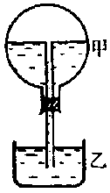
图1
    - 甲、乙中水的质量均各自保持不变；
    - 甲中水的质量将略有增大；
    - 乙中水的质量将略有增大；
    - 以上三种情况都有可能出现。
  - 用照相机拍摄人物照片时，
    - 人立在镜头的一倍焦距之内；
    - 人立在镜头的一倍焦距之外与两倍焦距之内；
    - 人离镜头越近，得到的照片越小；
    - 人必须立在两倍焦距之外。
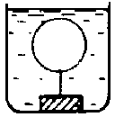
图2
  - 一只充气球拴一重物，使重物沉入水底，如图2所示。巳知重物重为5.4牛，如果充气球的质量不计，当温度为10℃时，气球的体积为300厘米³，对容器底部的压力为0.4牛，温度上升至t℃时，重物对容器底部的压力刚好为0，则此时气球的体积为
    - 500厘米³； (B)300厘米³； (C)340厘米³； (D)380厘米³。
  - 用材料甲制成的刻度尺去测量用材料乙制成的物体的长度。在15℃时测得的长度为l₁，在30℃时测得的长度为l₂。如果两次的测量方法都正确，且l₁>l₂。则下列说法中正确的是
    - 甲、乙两种材料膨胀程度不同，且材料乙的膨胀程度大；
    - 如果在15℃时取甲、乙两材料的长度均是1米，则在降低相同温度后甲的长度大于乙的长度；
    - 如果在15℃时取甲、乙两种材料的长度均是1米，则在升高相同温度后，甲的长度大于乙的长度。
    - 以上三种情况都不对。
  - 把两只质量为m、初温度为100℃的铜球和铁球，分别投入两杯质量也为m、初温度为0℃的水中。不考虑热损失，则它们分别达到热平衡后，可能出现的情况是(已知铜的比热小于铁的比热)
    - 两杯水的混合温度可能相等； (B)放铜球的混合温度较高；
(C)放铁球的混合温度较高； (D)两球放出的热量相等、温度变化相同。
  - 甲乙两种液体可以相互混和，它们的密度之比为ρ_{甲}:ρ_{乙}=5:4；混合前的体积之比为V_{甲}:V_{乙}=2:3；比热之比为c_{甲}:c_{乙}=1:2。假设它们的初温度不等，混和后的共同温度为t，不计混和过程中的热损失，则它们达到热平衡后各自相对于它们原来的初温度的温度变化量之比Δt_{甲}:Δt_{乙}为
    - 12:5； (B)5:12； (C)16:15； (D)15:16。
  - 图3中点划线表示某一凸透镜的主轴，但未标出透镜位置。一物体放在a、b两点间，某观察者观察到放大正立的像。当物体从a移向b时，发现正立的像逐渐增大。下列关于凸透镜L的位置及焦点F的位置，判断正确的是
    - L位于b、N间，其左焦点F位于a、b间；
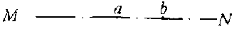
图3
    - L位于b、N间，其左焦点F位于M、a间；
    - L位于M、a间，其右焦点F位于a、b间；
    - L位于M、a间，其右焦点F位于b、N间。
  - 在0℃时，将两根长度和质量都相同的均匀铜棒甲跟铁棒乙并接在一起，并将支点支在接头处，刚好平衡，如图4所示。当温度升高数百摄氏度时，你将观察到
    - MON仍将保持平衡(静止在水平状态)；
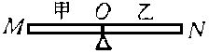
图4
    - M端将向上翘起，呈左高右低状态；
    - N端将向上翘起，呈左低右高状态
    - 以上三种情况都可以出现。
  - 关于物体带电，下列说法中正确的是
    - 失去原子的物体将带正电荷；
    - 失去多余自由电子的物体一定带正电荷；
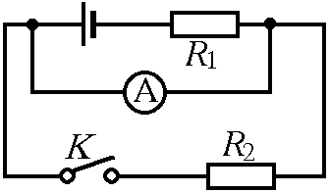
图5
    - 得到多余电子的物体一定带负电荷；
    - 金属物体不可能摩擦起电。
  - 在图5所示电路中，电源电压为6伏，R₁为2欧。电压表指示的读数为3.6伏，则通过R₂的电流强度为：
    - 3安； (B)1.8安；
(C)1.2安； (D)条件不足无法计算。
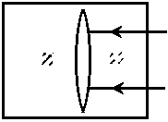
图6
  - 一块长方体玻璃砖内有一个呈双凸面(球面)的空气泡，可以看作透镜。一束平行光束按图6所示方式射向气泡，则这束平行光将
    - 穿过气泡后仍保持平行； (B)穿过气泡后会聚；
(C)穿过气泡后发散； (D)不能穿过气泡，全部被反射。
  - 一只不可打开的暗箱如图7虚线框内所示，箱内有三个电阻器(用R₁、R₂、R₃表示)与电源串联。a、b、c、d表示露在箱外的四根接线柱，已知电源电压为6伏。现因发现电路出现了问题，某实验者使用电压表进行测量检查，测得a、b两点间的电压U1=0；b、c两点间的电压U₂接近于6伏，c、d两点间的电压U₂=0，再测得a、c两点间的电压与b、c两点间的电压完全相同。据此，他作出了下列各种判断，你认为正确的应是
    - R₁发生了断路，R₃发生了短路，只有R₂完好；
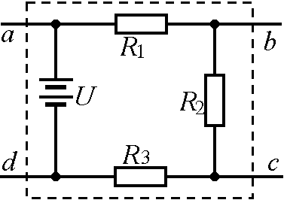
图7
    - R₁发生了短路，R₃发生了断路，只有R₂完好；
    - R₁发生了短路，R₂发生了断路，只有R₃完好；
    - R₃发生了断路，R₂发生了短路，只有R₁完好。
  - 甲、乙两只完全相同的容器内，盛有质量完全相等的水。其中甲容器内的水温为80℃以上，乙容器内的水温在10℃左右。现将两只盛水容器同时放入温度略低于0℃的恒温箱内。关于两只容器内的水完全结成冰所需时间的先后，下列说法中正确的是
    - 乙比甲先完成结冰； (B)甲比乙先完成结冰；
(C)甲、乙同时完成结冰； (D)以上三种情况都有可能。
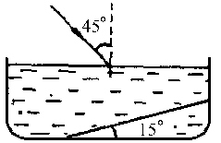
图8
  - 如图8所示，一盛水容器的底部放有一块平面镜，它与容器底部的夹角为15°。一条光线以45°入射角从空气射向水面，折射角为30°，进入水中的折射光线能够射到平面镜的表面，那么，这条光线经过平面镜反射后再从水中射入空气的折射角是
    - 9O°； (B)75°；
(C)30°； (D)0°。
- 作图题(10分)
  - 一块竖直放置的大型平面镜L₁前，有一块竖直放置的不透光的圆薄板ab，在圆板的中心轴线上有一点光源S，它与板的边缘a、b两点刚好构成等边三角形，如图9所示。现若要在a点观察到来自平面镜L₁中的S的像，可在S的正下方再放置一块平面镜L₂。试用作图法作出L2的位置以及S通过L₁、L₂所成像的位置。
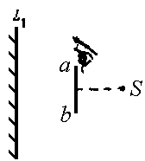
图9
- 计算题(第1题10分，第2题10分，第3题10分，共30分)
  - 木工工人用锯子锯木料时，所用的拉力或推力大小平均为126牛，每推、拉一次的行程各为50厘米。如果他锯断一根木料推、拉各80次，其中平均有95％的能被钢锯条所吸收，已知钢锯条质量为400克，比热为0.1卡/(克·℃)，则他锯断这根木料时，锯条的温度可以升高多少?

  - 在图10所示的电路中，R₁=6欧，电源电压为9伏，电压表的示数为6伏，电流表的示数为1安。如果再取一个定值电阻R接入电路，要使电流表的示数变为1.5安，试问：(1)R₂的阻值为多大?(2)R的阻值应为多大，以什么方式接入电路?(3)R接入电路后，电压表的读数为多少?
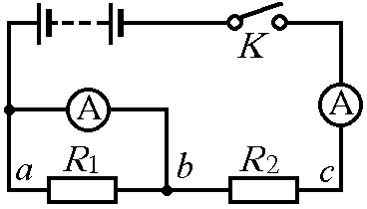
图10

  - 体积相等的煤油和钢块，温度从0℃同时升高到2℃时，煤油体积的增加量约为钢块体积增加量的30倍。因此，如果将一块钢制砝码放在煤油中加热时，钢的热膨胀与煤油的热膨胀相比可以忽略不计。现将一只钢制砝码挂在精密测力计下，并将砝码完全浸没在煤油中加热，装煤油的容器是一只圆筒形玻璃容器，整个装置放在精密电子秤上，如图11所示。不考虑加热过程中煤油质量的变化。试简要回答下列问题。
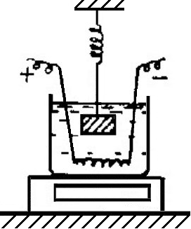
图11
(1)随着温度的升高，测力计的指示数如何变化?为什么?
(2)随着温度的升高，容器底部上表面受到煤油的压强如何变化?为什么?
(3)随着温度的升高，电子秤的指示数如何变化?为什么?

